CMS内容管理系统
数据库设计说明书

文档变更记录
版本编号 | 版本日期 | 作者 | 说明
1.0.0 | 2017.7.2 | 王庆港 | 数据库初步设计
1.1.0 | 2017.7.8 | 王庆港 | 表完善

目 录

1 引言 3
1.1 编写目的 3
1.2 读者对象 3
1.3 术语与定义 3
1.4 参考资料 3
2 数据库设计 4
2.1命名规范 4
2.2安全设计 5
2.3存储设计 5
2.4备份与恢复策略 5
2.4.1备份基本策略 5
2.4.2恢复基本策略 6
2.5数据流图 6
2.6数据库模型图/E-R图 6
3．数据结构设计 7
3.1参数表 7
3.1xxx表 7

引言

编写目的
CMS内容管理系统数据库设计说明书编制的目的是说明对数据库和数据结构的设计考虑，包括数据库的安全、存储、性能、备份与恢复设计等，数据结构的参数表、记录表、视图、数据完整性、数据一致性设计等，为程序系统的设计开发提供基础。
本数据库设计说明书由王庆港提出，由数据库设计人员负责系统的设计、开发、测试工作。

读者对象
了解本系统运行规则和二次开发的人员

术语与定义
数据库设计：说明本数据库将反映的现实世界中的实体、属性和它们之间的关系等的原始数据形式，包括各数据项、表、视图、存储过程、触发器的标识符、定义、类型、度量单位和值域，建立本数据库的每一幅用户视图。

参考资料
《XXXX系统需求规格说明书》
《XXXX系统设计说明书》

数据库设计

2.1命名规范
1．下列条目依次作用，即当前原则必须满足前面的原则。
1）命名必须清晰
2）命名必须易懂
3）命名不应太长
4）命名要尽量提供有意义的信息
5）命名要提取关键字。如：
江苏省内本地长途通话费
关键字：江苏省、本地（非漫游）、长途、通话费
- 命名提供前缀、后缀，通过下划线分类组织。如：td_gsm_voiceCdr01
- 命名必须易记
命名使用单词原形，尽量避免使用“-ing”、“-ed”、复数形式。
多个命名方案存在时，选取便于记忆，便于统一书写的样式。
- 命名首选英文，但不避讳拼音
当牵涉到中国国内业务时，不可避免的使用拼音命名，但要尽可能避免中英文混用，并做到易于理解，易于记忆。
例如： 套餐：农家乐
􀀹 农家乐很难找到合适的英文命名（使用：farmerFamilyIsHappy，呵呵），此时可以考虑使用拼音标识，但必须命名清晰，容易理解，如：td_nongJialeCdr01（td作为对象类型前缀，不在此处讨论，参看附件）
􀀹 nongJiale 拼音已经说明了农家乐的信息，如前面所讲原则，此处拼音没有再进行缩写，因为如果缩写，会违反易于理解的原则
2.命名使用小写与匈牙利命名法
  - 单个词汇(包括缩写)可以描述的对象使用小写，如：一月份清单表 td_cdr_01
  - 脚本文件多个词汇(包含缩写)如果单词数在三个以内则使用下划线分隔，否则使用匈牙
利命名法
  - 匈牙利命名法关键是：标识符的名字以一个或者多个小写字母开头作为前缀，前缀之后
的是首字母大写的一个单词或多个单词组合，该单词要指明用途。
如数据库对象：一月份GSM语音清单表
td_gsm_voiceCdr01
3.表前缀
数据库中的表主要分XXX表……等。
- XX表以xxxx_为前缀
- ……
表前缀后跟可表明该表内容的单词或其缩写。不同的单词或缩写使用下划线来分割，后缀
一般不可超过三个单词。
4.单词缩写
单词缩写规定：若单词超过十个字母并且要与其它单词组合命名，则必须使用缩写来表示。常用缩写列举如下：
number ---num
index ---indx

2.2安全设计
用户 | 对象 | 权限
管理员 root | 数据库 | 启停数据库
参数用户xxxx2 | 数据库、所有参数表 | 连接数据库，查询、修改、更新表
……

2.3存储设计
表空间名 | 代码 | 大小 | 索引表空间 | 代码 | 大小
系统表空间 | tbs_manager | 1024M
参数表空间 | tbs_param | 512M | 参数索引表空间 | tbs_param_idx | 512 M
统计表空间 | tbs_statis | 2048M | 统计索引表空间 | tbs_statis_idx | 512 M
……

2.4备份与恢复策略

2.4.1备份基本策略
- 在xxx.xxx.xxx.xxx上也保存控制文件的备份。
- 数据库运行在NOARCHIVELOG方式下。
- 每晚进行一次备份操作，备份所有数据文件、日志文件、一个控制文件。
备份列表1
名称 | 备份频率 | 备份地址 | 备份目录
控制文件 | 每天一次 | xxx.xxx.xxx.xxx | ora/orabak/ ctrlfile
数据文件 | 每天一次 | xxx.xxx.xxx.xxx | ora/ orabak datafile
日志文件 | 每天一次 | xxx.xxx.xxx.xxx | ora/ orabak /onlinelog
备份列表2
时间 | 备份方式 | 备份地址 | 备份目录
星期一 | 增量备份 | xxx.xxx.xxx.xxx | ora/orabak/bak
星期二 | 增量备份 | xxx.xxx.xxx.xxx | ora/orabak/bak
星期三 | 增量备份 | xxx.xxx.xxx.xxx | ora/orabak/bak
星期四 | 累积备份 | xxx.xxx.xxx.xxx | ora/orabak/bak
星期五 | 增量备份 | xxx.xxx.xxx.xxx | ora/orabak/bak
星期六 | 增量备份 | xxx.xxx.xxx.xxx | ora/orabak/bak
星期日 | 全量备份 | xxx.xxx.xxx.xxx | ora/orabak/bak
备份列表3 清除xxx.xxx.xxx.xxx 上datafile/oci/bak目录下的文件，并将其备份
名称 | 备份频率 | 备份地址 | 备份目录
清单文件 | 每天一次 | xxx.xxx.xxx.xxx | ora/filebak/cdr
日志文件 | 每天一次 | xxx.xxx.xxx.xxx | ora/filebak/log
告警文件 | 两天一次 | xxx.xxx.xxx.xxx | ora/filebak/alarm

2.4.2恢复基本策略
  - 实例失败 。重新启动服务器，启动数据库
  - 存储介质损坏，只能恢复到最近保存的状态。

2.5数据流图

2.6数据库模型图/E-R图
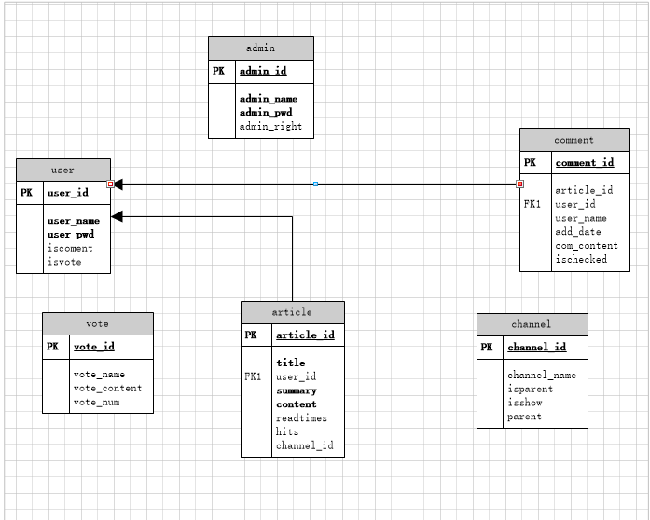

3．数据结构设计

3.1栏目表
栏目表表空间channel之上。

中文名 | 字段名 | 类型 | 是否为空 | 主键约束 | 描述
主键(栏目id) | channel_id | int(10) | not null | 主键 | 自动增长
栏目名称 | channel_name | varchar(20) | not null
是否是父栏目 | isparent | tinyint(1) | 默认0
是否显示 | isshow | tinyint(1) | 默认1 |  | 1为显示，0为不显示
父栏目id | parent | int(10) | null

3.2文章表
文章表表空间article
中文名 | 字段名 | 类型 | 是否为空 | 主键约束 | 描述
主键 | article_id | int(10) | not null | 主键 | 自动增长
标题 | title | varchar(20) | not null
用户id | user_id | int（5） |  |  | 外键
简介 | summary | varchar(50) | not null
正文 | content | varchar(255)
阅读数 | readtimes | int(4) | 默认0 |  | 阅读次数
评论数 | hits | int(4) | 默认0 |  | 评论人数
所属栏目 | channel_id | int(10) | not null |  | 外键

3.3管理员表
管理员表表空间admin
中文名 | 字段名 | 类型 | 是否为空 | 主键约束 | 描述
管理员id | admin_id | int(5) | not null | key | 自增长
管理员名称 | admin_name | varchar(20)
管理员密码 | admin_pwd | varchar(10)
管理员权限开启 | admin_right | tinyint | 默认1

3.4用户表
用户表表空间user
用户id | user_id | int（5） |  | key | 自增长
用户名 | user_name | varchar（10） | not null
用户密码 | user_pwd | varchar（20） | not null
注册日期 | reg_date | datetime | not null | 暂未使用
上次登录 | last_login_date | datetime |  | 暂未使用
允许评论 | iscomment | tinyint(1) | 默认1
允许投票 | isvote | tinyint(1) | 默认1

3.5评论表
评论表表空间comment
中文名 | 字段名 | 类型 | 是否为空 | 主键约束 | 描述
评论id | comment_id | int(10) | not null | key | 自增长
评论文章 | article_id | int(10) | not null |  | 外键(文章表)
评论用户id | user_id | int（5） | not null |  | 外键（用户表）
评论用户名字 | user_name | varchar（10） | not null
评论时间 | add_date | datetime
评论内容 | com_content | varchar(255) | not null
审核通过 | ischecked | tinyint(1) | 默认1 |  | 1表示审核通过，0表示审核未通过

3.6投票表
投票表表空间vote
中文名 | 字段名 | 类型 | 是否为空 | 主键约束 | 描述
投票id | vote_id | int(10) |  | key
投票名称 | vote_name | varchar(20) | not null
投票内容 | vote_content | varchar(255) | not null
投票数 | vote_num | int(10) | 默认0

